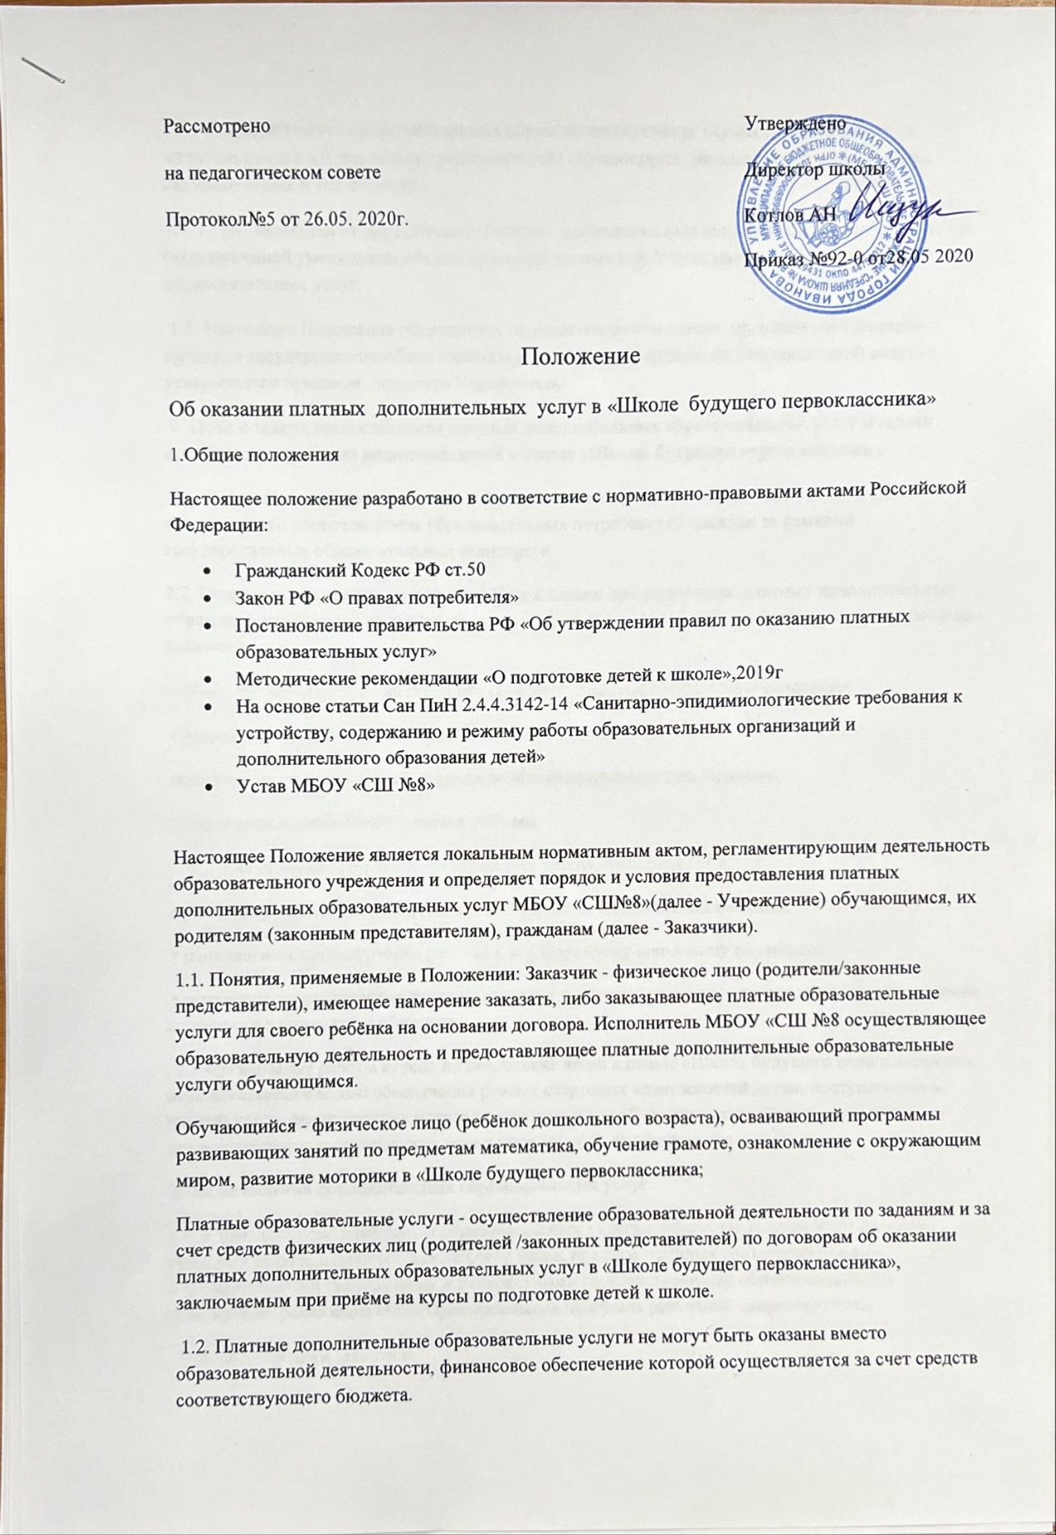

1.3. Оказание платных дополнительных образовательных услуг осуществляется только по желанию родителей (законных представителей) обучающихся, на одинаковых условиях при оказании одних и тех же услуг.
1.4. Отказ Заказчика от предлагаемых платных дополнительных образовательных услуг не может быть причиной уменьшения объема предоставляемых ему Учреждением основных образовательных услуг.
1.5. Настоящее Положение обсуждается на педагогическом совете, проходит согласование с органами государственно-общественного управления в Учреждении (Управляющий совет) и утверждается приказом директора Учреждения.
2. Цели и задачи предоставления платных дополнительных образовательных услуг и задачи организации курсов по подготовке детей к школе «Школы будущего первоклассника »
2.1. Учреждение предоставляет платные дополнительные образовательные услуги с целью всестороннего удовлетворения образовательных потребностей граждан за рамками государственных образовательных стандартов.
2.2. Основными задачами, решаемыми Учреждением при реализации платных дополнительных образовательных услуг на курсах по подготовке детей к школе «Школа будущего первоклассника» являются:
• более полное обеспечение права обучающихся и других граждан на образование;
• адаптация и социализация дошкольников;
обеспечение педагогической поддержки индивидуальности дошкольника;
• сохранения и укрепления здоровья ребенка
•создание условий для роста и развития творческих способностей детей;
• развитие у детей коммуникативных способностей и социальных навыков;
• психологическая подготовка ребенка к последующему школьному обучению;
• психолого-педагогическое консультирование родителей (законных представителей) по вопросам готовности к школьному обучению;
. 2.3 Организация работы курсов по подготовке детей к школе «Школа будущего первоклассника» осуществляется с целью обеспечения равных стартовых возможностей детям, поступающим в первый класс; формирования мотивации к школьному обучению; дальнейшего укрепления преемственности дошкольного и начального школьного образования
3. Виды платных дополнительных образовательных услуг
3.1. К платным дополнительным образовательным услугам, предоставляемым Учреждением, относятся услуги, предоставляемые сверх часов, предусмотренных соответствующими образовательными программами и федеральными государственными образовательными стандартами, реализация общеобразовательных программ различной направленности.
4. Порядок подачи заявления
4.1. Заявление о зачислении на курсы по подготовке детей к школе в «Школу будущего первоклассника» является основой для заключения договора по предоставлению платных дополнительных образовательных услуг.
4.2. Подать заявление на зачисление обучающегося на курсы по подготовке детей к школе в «Школу будущего первоклассника» могут родители (законные представители) обучающегося.
4.3. Прием заявлений на курсы по подготовке детей к школе в «Школу будущего первоклассника» осуществляется в соответствии с графиком работы Учреждения, на бумажном носителе, путем самостоятельного обращения родителя (законного представителя) обучающегося в приемную Учреждения.
4.4. При подаче заявления заявителем предоставляются
: • документ, удостоверяющий личность заявителя;
• документ, удостоверяющий личность несовершеннолетнего;
• документ, удостоверяющий законность представительства (при наличии).
4.5. Документы, указанные в пункте 4.5 настоящего положения предоставляются к предъявлению в оригинале, либо в ином виде, заверенном в соответствии с требованиями действующего законодательства.
4.6. Заявитель получает разъяснения и консультацию относительно интересующих его программ/услуг.
4.7. Основаниями для отказа в приеме заявлении заявителю являются:
• некорректно заполненное заявление;
• подача заявления неуполномоченным лицом, либо при отсутствии документа, дающего право представлять интересы обучающегося;
• не предоставление документов и сведений, необходимых для предоставления услуги на момент подачи заявления;
• отсутствие свободных мест.
5. Порядок предоставления платных дополнительных образовательных услуг на курсах по подготовке детей к школе в «Школе будущего первоклассника»
5.1. Учреждение вправе сверх установленного муниципального задания выполнять работы, оказывать услуги, относящиеся к его основным видам деятельности, предусмотренным его учредительным документом, для граждан за плату и на одинаковых при оказании одних и тех же услуг условиях.
5.2. До заключения договора и в период его действия Учреждение предоставляет Заказчику достоверную информацию о себе и об оказываемых платных дополнительных образовательных услугах, обеспечивающую возможность их правильного выбора, к числу которой относится:
5.2.1. Наименование и место нахождения (адрес) Учреждения, сведения о лицензии на осуществление образовательной деятельности и с указанием регистрационного номера и срока действия, а также наименования, адреса и телефона органа, их выдавшего, сведения свидетельства о государственной аккредитации;
5.2.2. Перечень платных дополнительных образовательных услуг, оказываемых с согласия потребителя на добровольной основе, порядок их предоставления;
5.3. Указанная в п.4.2 информация предоставляется в месте фактического осуществления образовательной деятельности.
5.4. На платные дополнительные образовательные услуги льготы не распространяются.
5.4. Для организации платных дополнительных образовательных услуг Учреждению необходимо: 5.4.1. Изучить спрос в платных дополнительных образовательных услугах и определить предполагаемый возраст обучающихся;
5.4.2. Создать условия для предоставления платных дополнительных образовательных услуг с учетом требований по охране жизни и здоровья обучающихся;
5.4.3. Разработать и утвердить локальный нормативный акт о порядке оказания платных образовательных услуг (Положение об оказании платных дополнительных образовательных услуг в «Школе будущего первоклассника » и о порядке распределения доходов и расходов, полученных от их оказания);
5.4.4. В установленном действующим законодательством порядке оформить отношения с физическими лицами, оказывающими платные дополнительные образовательные услуги в Учреждении;
5.4.5. Заключить договор на оказание платных дополнительных образовательных услуг с Заказчиком;
5.4.6. Издать приказ об организации работы по оказанию платных дополнительных образовательных услуг на курсах по подготовке детей к школе в «Школе будущего первоклассник», которым утвердить:
• перечень платных дополнительных образовательных услуг по предметам математика, обучение грамоте, ознакомление с окружающим миром, развитие моторики в «Школе будущего первоклассника»;
• список работников, занятых оказанием платных дополнительных образовательных услуг;
• сметы затрат на оказание каждой платной дополнительных образовательной услуги;
• сетку занятий, расписание занятий по платным дополнительным образовательным услугам;
• инструкции, регламентирующие вопросы охраны жизни и здоровья обучающихся, техники безопасности, ответственность работников Учреждения.
5.4.7. Организовать текущий контроль качества и количества оказываемых платных дополнительных образовательных услуг на курсах по подготовке детей к школе в «Школе будущего первоклассника»
5.4.8. Обеспечить открытость и доступность, в том числе через размещение на официальном сайте образовательной организации, достоверной информации о платных дополнительных образовательных услугах на курсах по подготовке детей к школе в «Школе будущего первоклассника».
5.5. Договор с Заказчиком на оказание платных дополнительных образовательных услуг заключается по утвержденной форме и содержит следующие сведения:
5.5.1. Полное наименование Учреждения;
5.5.2. Место нахождения и реквизиты Учреждения;
5.5.3. Фамилия, имя, отчество (при наличии), реквизиты документа, удостоверяющего личность, место нахождения, или место жительства Заказчика, контактный телефон;
5.5.4. Фамилия, имя, отчество (при наличии) обучающегося, место жительства, реквизиты документа, удостоверяющего личность;
5.5.5. Сведения о лицензии на осуществление образовательной деятельности (наименование лицензирующего органа, номер, дата регистрации лицензии);
5.5.6. Права, обязанности и ответственность Исполнителя, Заказчика;
5.5.7. Вид дополнительной общеобразовательной программы платной дополнительной образовательной услуги;
5.5.8. Направленность дополнительной общеобразовательной программы платной дополнительной образовательной услуги;
5.5.9. Конкретное наименование дополнительной общеобразовательной программы;
5.5.10. Форма обучения; 5.5.11. Продолжительность обучения (указывается срок, на который рассчитана программа); 5.5.12. Полная стоимость платных дополнительных образовательных услуг, порядок их оплаты;
5.5.13. Порядок изменения и расторжения договора;
5.5.14. Другие необходимые сведения, связанные со спецификой оказываемых платных дополнительных образовательных услуг.
5.6. Учреждение обязано сообщать Заказчику по его просьбе другие относящиеся к договору и соответствующей платной дополнительной образовательной услуги сведения. 5.7. Договор не может содержать условия, которые ограничивают права лиц, имеющих право на получение образования определенного уровня и направленности и подавших заявление на приеме на обучение.
5.8. Договор составляется в двух экземплярах, один из которых находится в Учреждении, другой - у Заказчика.
5.9. Отказ Заказчика от предлагаемых платных дополнительных образовательных услуг не может быть причиной уменьшения объема предоставляемых ему Учреждением основных образовательных услуг.
5.10. Учреждение обязано обеспечить оказание платных дополнительных образовательных услуг в полном объеме и с условиями договора об оказании платных дополнительных образовательных услуг
5.11. Учреждение обязано соблюдать утвержденный им график, режим и расписание занятий платных дополнительных образовательных услуг.
5.12. Платные дополнительные образовательные услуги предоставляются в очной форме обучения.
6. Организация образовательного процесса в «Школе будущего первоклассника»
6.1. Группы в «Школе будущего первоклассника» создаются на базе МБОУ СШ №8 по приказу директора школы, при наличии необходимых санитарно - гигиенических, противоэпидемических условий, соблюдении правил пожарной безопасности, кадрового обеспечения, определяемых нормативно-правовыми актами.
6.2. Зачисление в группу по подготовке детей к школе производится по желанию родителей/законных представителей, на основании их заявления, квитанции о полной оплате платных образовательных услуг и приказа директора ОУ.
6.3. Конкурсный набор и тестирование при комплектовании группы не допускается
6.4. Наполняемость групп устанавливается в количестве 20- 22 человек.
6.5. Образовательный процесс в «Школе будущего первоклассника» осуществляется на основе принятой на методическом совете и утверждённой приказом директора программы, календарно-тематического планирования; расписания занятий детей; режимом работы.
6.6. Курсы по подготовке детей к школе функционируют без организации питания.
6.7. Режим работы построен с учетом привыкания детей к регулярным занятиям и возрастных особенностей дошкольников.
6.8. Продолжительность занятия - 25 минут. Перерывы между занятиями - 5 минут.
6.9. Занятия проводятся 1 раз в неделю по субботам, по 3 занятия. Опоздание, пропуск без уважительной причины и выборочное посещение занятий не предусмотрены.
6.10. Для работы курсов по подготовке детей к школе «Школа будущего первоклассника» используются учебные кабинеты.
Порядок оплаты и учета платных дополнительных образовательных услуг на курсах по подготовке детей к школе в «Школе будущего первоклассника»
7.1. Учреждение оказывает платные дополнительные образовательные услуги в порядке и в сроки, определенные договором.
7.2. Заказчик обязан оплатить оказываемые платные дополнительные образовательные услуги в порядке и в сроки, указанные в договоре. Заказчику в соответствии с законодательством Российской Федерации должен быть выдан документ, подтверждающий оплату платных образовательных услуг.
7.3. Увеличение стоимости платных дополнительных образовательных услуг после заключения договора не допускается.
7.4. При определении размера оплаты Учреждению, следует руководствоваться порядком определения платы за оказание услуг, относящихся к основным видам деятельности Учреждения, утверждённым приказом Департамента образования
7.5. Оплата услуг, предоставляемых Учреждением в рамках оказания платных дополнительных образовательных услуг, производится Заказчиком в безналичной форме через отделение банка, либо через терминал банка, по реквизитам Учреждения, указанным в Договоре, с учетом оплаты государственной пошлины за операцию по тарифам банка.
7.6. Операции со средствами, полученными от предоставления платных дополнительных образовательных услуг, подлежат отражению на лицевом счете образовательной организации, указанном в договоре по оказанию платных дополнительных образовательных услуг.
8. Формирование и использование доходов от деятельности по оказанию платных дополнительных образовательных услуг
8.1. Доходы, полученные образовательной организацией от оказания платных дополнительных образовательных услуг, поступают в самостоятельное распоряжение образовательной организации, являются дополнительными финансовыми средствами и используются в соответствии с уставными целями, в том числе:
• на оплату труда сотрудников, занятых в процессе оказания платных дополнительных образовательных услуг;
• начисления на оплату труда;
• материальное поощрение работников;
• оплата работ, услуг (услуги связи, транспортные услуги, коммунальные услуги, услуги по содержанию имущества и прочие работы, услуги);
9. Управление системой платных дополнительных образовательных услуг
9.1. Руководство системой платных дополнительных образовательных услуг осуществляет директор.
9.1.1. Директор Учреждения:
• принимает решение об организации предоставления платных дополнительных образовательных услуг;
• заключает дополнительные соглашения (договоры) с целью оказания платных дополнительных образовательных услуг;
• издает приказы по организации деятельности по предоставлению платных дополнительных образовательных услуг;
• утверждает Положение об оказании платных дополнительных образовательных услуг, график, режим и расписание занятий платных дополнительных образовательных услуг, смету доходов и расходов на оказание платных дополнительных образовательных услуг, списки обучающихся.
9.2. Непосредственная организация деятельности по предоставлению платных дополнительных образовательных услуг возлагается на сотрудника Учреждения по приказу директора.
9.2.1. Ответственный по организации деятельности по предоставлению платных дополнительных образовательных услуг:
• организует работу по информированию населения о платных дополнительных образовательных услугах;
• осуществляет процедуру приема заявлений на зачисление обучающихся на курсы по подготовке детей к школе в «Школе будущего первоклассника »;
• от имени Учреждения осуществляет подготовку договоров с родителями о предоставлении платных дополнительных образовательных услуг;
• осуществляет контроль по разработке тематического планирования, рабочих программ для реализации дополнительных образовательных услуг педагогами;
• осуществляет комплектование групп и предоставляет списки на утверждение директору;
• разрабатывает и предоставляет на утверждение директору: Положение об оказании платных дополнительных образовательных услуг, график, режим и расписание занятий платных дополнительных образовательных услуг;
• осуществляет подбор и расстановку педагогических кадров и представляет для утверждения директору школы;
• организует оказание методической помощи педагогам, работающим в группах платных дополнительных образовательных услуг по своим направлениям в вопросах применения современных здоровьесберегающих педагогических технологий в образовательном процессе, повышения эффективности и качества образовательных услуг, обеспечения преемственности в работе педагогов;
• организует образовательный процесс в группах платных дополнительных образовательных услуг в соответствии с утвержденным тематическим планированием по предметам, графиками, расписанием занятий;
• ведет учёт рабочего времени педагогических и других работников, обеспечивающих функционирование групп платных дополнительных образовательных услуг;
• организует контроль за своевременностью оплаты заказчиками дополнительных образовательных услуг.
9.3. Ответственность за ведение финансовой документации возлагается на главного бухгалтера. 9.3.1. Главный бухгалтер обеспечивает:
• составление калькуляции стоимости платных дополнительных образовательных услуг по различным направлениям, сметы доходов и расходов;
• контроль за правильностью расходования средств, полученных от платных дополнительных образовательных услуг;
• оформление материалов для заключения договоров;
• контроль за сроками выполнения договорных обязательств;
• выполнение работы, связанной с нерегламентными расчетами и контролем за правильностью осуществления расчетных операций;
• ведение учета экономических показателей, результатов деятельности школы по предоставлению платных дополнительных образовательных услуг, а также учета заключенных договоров;
• организация работы по ведению учета и контроля, исполнения смет расходов по предоставлению платных дополнительных образовательных услуг, обязательств, денежных средств, финансовых, расчетных операций, выполнения услуг;
• своевременное и точное отражение на счетах бухгалтерского учета хозяйственных операций, движение активов, формирование доходов и расходов, выполнение обязательств, связанных с предоставлением платных дополнительных образовательных услуг;
• контроль за соблюдением порядка оформления первичных учетных документов;
• организацию учета затрат, составление калькуляций стоимости услуг, формирование внутренней управленческой отчетности;
• в соответствии с налоговым кодексом РФ, своевременное перечисление налогов и сборов;
• осуществление контроля над расходованием фонда оплаты труда, организацией и правильностью расчетов по оплате труда работников, порядком ведения бухгалтерского учета, отчетности, обеспечение исполнения сметы расходов на каждый вид платных дополнительных образовательных услуг;
• осуществление начисления заработной платы работникам школы, привлечённым к выполнению обязанностей по предоставлению платных дополнительных образовательных услуг;
• осуществление по поручению директора школы бухгалтерских операций по расходованию и учёту средств, полученных от платных дополнительных образовательных услуг в соответствии с нормативными документами;
• сохранность бухгалтерских документов, связанных с финансовой деятельностью по обслуживанию платных дополнительных образовательных услуг и сдачу их в установленном порядке в архив.
9.4. Ответственность за качество подготовки и проведения занятий по программе платных дополнительных образовательных программ возлагается на педагогов, осуществляющих реализацию этих программ.
9.4.1. Педагоги, осуществляющие реализацию платных дополнительных образовательных программ, обеспечивают:
• разработку тематического планирования;
• осуществление качественной подготовки и проведение занятий по программам.
9.5. Ответственность за проведение инструктажей, регламентирующих вопросы охраны и здоровья обучающихся, техники безопасности, возлагается на специалиста по охране труда.
9.5.1. Специалист по охране труда обеспечивает:
• разработку инструкций, регламентирующих вопросы охраны и здоровья обучающихся, техники безопасности работников Учреждения;
• проведение инструктажей, согласно инструкций, с фиксацией в журналах учета.
10. Ответственность Учреждения и Заказчик
За неисполнение либо ненадлежащее исполнение обязательств по договору Учреждение и Заказчик несут ответственность, предусмотренную договором и законодательством Российской Федерации.

